Diseños de la Interfaz Gráfica de Usuario (GUI)
- Mockups: Diseños visuales que representen la interfaz del usuario. Pueden ser creados con herramientas de diseño como Figma, Adobe XD o Sketch.
- Mapa de Navegación: Un diagrama que muestre cómo se navegará entre las diferentes secciones de la aplicación. Esto puede ser un diagrama de flujo o un wireframe navegable.

Recursos para hacer la actividad:
3.3.1 Diseño de interfaces. Diseño de Software Educativo basado en Competencias -MODESEC.
3.3.3 Diseño del Mapa de navegación. Diseño de Software Educativo basado en Competencias -MODESEC.
Caro, M. F., Toscano, R. E., Hernández, F. M., & David, M. E. (2009). Diseño de software educativo basado en competencias. Revista de Investigaciones Universidad del Quindío, 19(1), 42-53. https://ojs.uniquindio.edu.co/ojs/index.php/riuq/article/view/772

Videos:
Curso de Figma para Developers https://www.youtube.com/watch?v=b07ELp3mWKI
Curso Aprende Adobe XD en solo 15 MINUTOS (2022) https://www.youtube.com/watch?v=p_7gJa7iFFQ
Curso Creando Prototipos en Sketch | Hello Sketch https://www.youtube.com/watch?v=qj-XbyYKRLA

Recomiendo una variedad de recursos que te proporcionarán diferentes perspectivas y enfoques para dominar este arte. A continuación, te presento una selección de libros, páginas web y videos que considero valiosos para tu aprendizaje:
Libros:
- "The Back of the Napkin: Solving Problems and Selling Ideas with Pictures" por Dan Roam: Este libro clásico te enseña a utilizar el dibujo como herramienta para resolver problemas, comunicar ideas y crear mockups efectivos. Video (The Back of the Napkin | Dan Roam | Talks at Google): https://www.youtube.com/watch?v=kuA_yz7aTo0
- "Wireframing: Interactive Prototyping for Web and Mobile Apps" por Sarah J. Denholm: Esta guía práctica te introduce en el wireframing, una técnica esencial para crear mockups interactivos y funcionales.
- "UX/UI Design for Beginners: A Practical Guide to Creating User Interfaces" por Joel Falconer: Este libro ofrece una introducción completa al diseño UX/UI, incluyendo la creación de mockups y prototipos.
Páginas web:
- UXPin: https://www.uxpin.com/ ofrece una amplia gama de recursos para aprender sobre mockups, incluyendo tutoriales, artículos y ejemplos de diseño.
- MockupTool: https://moqups.com/ proporciona una guía detallada sobre los diferentes tipos de mockups y cómo crearlos utilizando herramientas digitales.
- InVision: https://www.invisionapp.com/ ofrece recursos educativos sobre el diseño de interfaces de usuario, incluyendo la creación de mockups y prototipos interactivos.
Videos:
- "How to Create Mockups in Figma" por Nick Dispenza: Este video tutorial te enseña paso a paso cómo crear mockups utilizando la herramienta Figma.
- "UX Design Tutorial: How to Create Wireframes in Sketch" por Designmodo: Este tutorial te muestra cómo crear wireframes, un tipo de mockup básico, utilizando la herramienta Sketch.
- "Mockup Design Basics" por Adobe Creative Cloud: Este video de Adobe Creative Cloud ofrece una introducción general al diseño de mockups y las herramientas disponibles.
Recursos adicionales:
- Comunidades en línea: Únete a comunidades en línea como Dribbble, Behance y UX Collective para ver ejemplos de mockups profesionales y aprender de otros diseñadores.
- Cursos en línea: Plataformas como Coursera, Udemy y Skillshare ofrecen cursos completos sobre diseño UX/UI, incluyendo la creación de mockups.
- Herramientas de creación de mockups: Explora diferentes herramientas de creación de mockups como Figma, Sketch, Adobe XD, InVision y Axure RP para encontrar la que mejor se adapte a tus necesidades y estilo de trabajo.
- Guia de Material Design https://m2.material.io/design/guidelines-overview
- Chapter 12 – User Experience Design - Ingeniería de software
Recuerda que la práctica constante es fundamental para dominar la creación de mockups. Experimenta con diferentes técnicas, herramientas y estilos para desarrollar tu propio enfoque y crear mockups efectivos que comuniquen tus ideas de manera clara y atractiva.

Ejemplos de Mockups documentados en un artículo científico:
Search in paper to select de screen the aplication…
Example:
https://www.mdpi.com/2227-7080/12/7/101

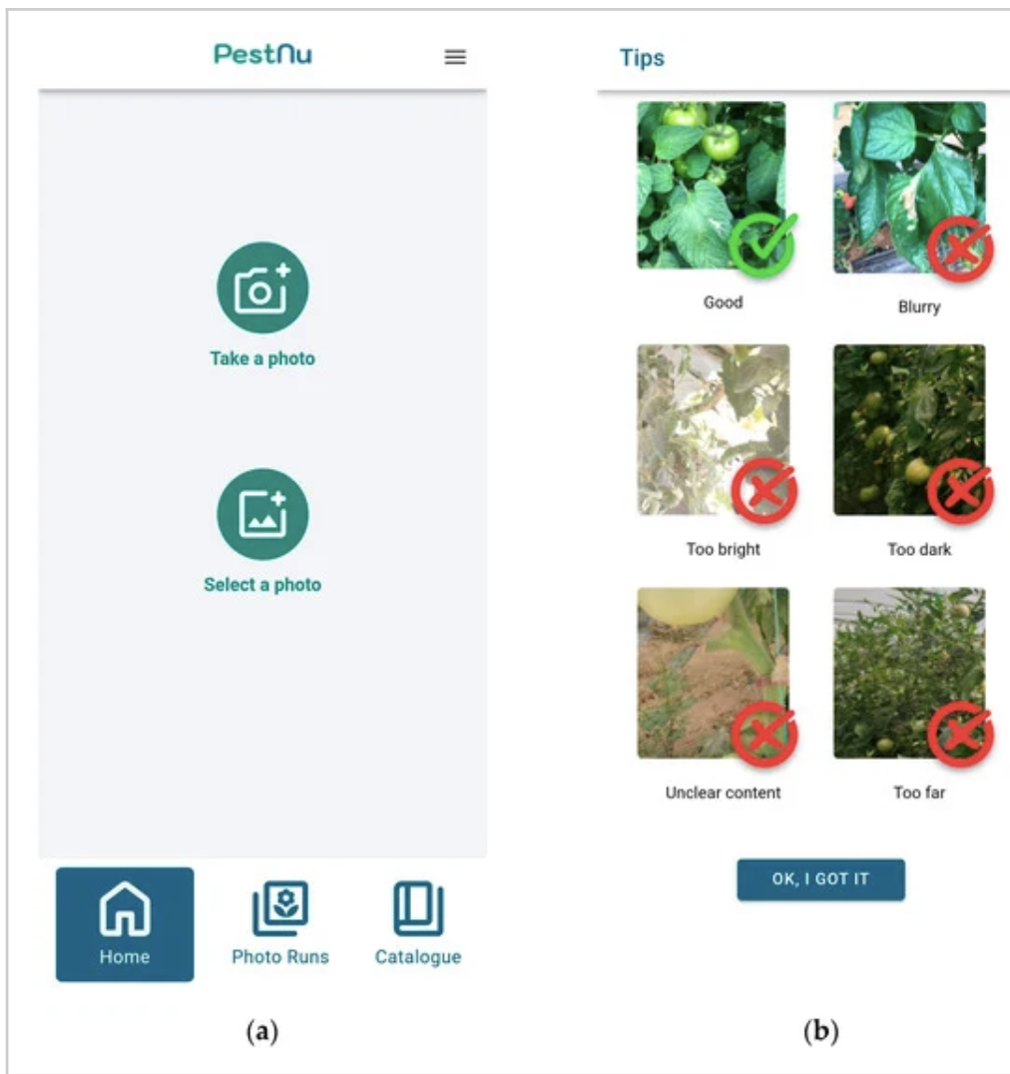

Figure 2. Mobile application screens: (a) home screen of the application, where the user can either capture or select an existing photograph taken from his smartphone; (b) tips screen, where the user is guided on how to capture photographs effectively.

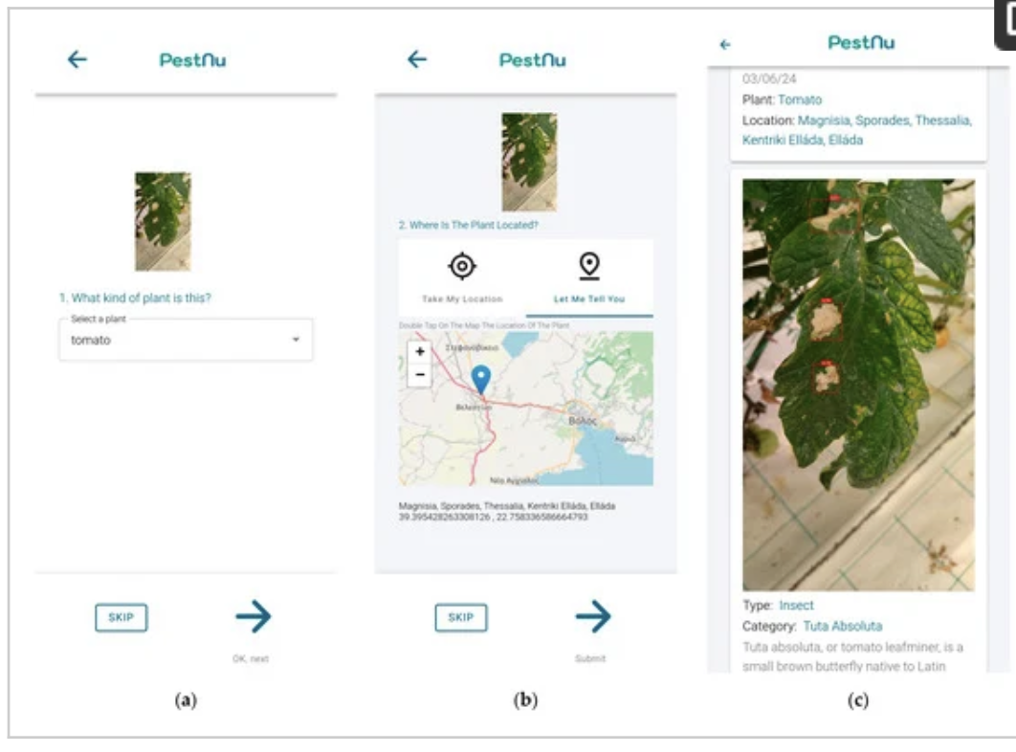
Figure 3. Mobile application screens: (a) screen where the user can select what type of plant is photographed and transmitted to the DSS; (b) screen where the user can either give the location of the plant by accessing his precise location via GPS of the smartphone or select a location on the map; (c) detections screen in which the user can see the results of the AI model and the application’s recommendations for the specific problem they are facing.

